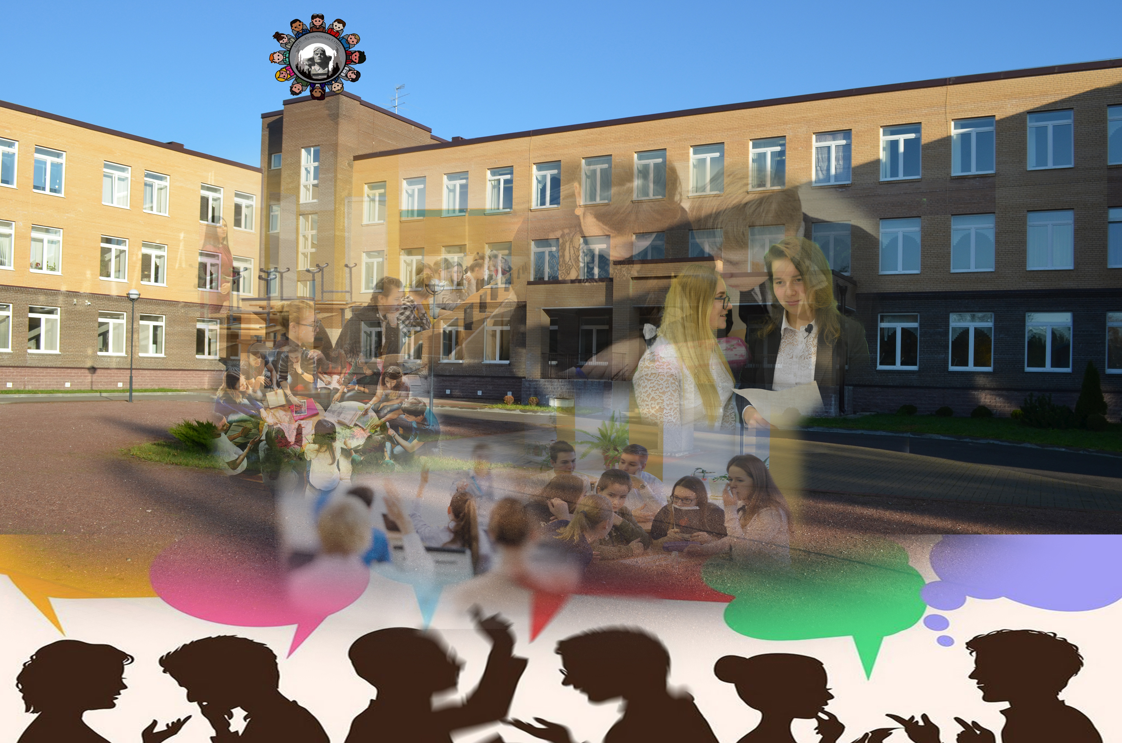
Муниципальное общеобразовательное учреждение
«Кузнеченская средняя общеобразовательная школа»
Приозерского муниципального района
Ленинградской области

Эссе
Я – УЧИТЕЛЬ!
Дёмина
Светлана Владимировна

УЧИТЕЛЬ ГОДА
МУНИЦИПАЛЬНЫЙ КОНКУРС

Эссе
«Я – Учитель!»
Мудрец подобен водам родника.
Постигнуть мудрость — в жизни разобраться
И передать ее ученикам,
Чтобы плодов от их трудов дождаться.
Стремительно меняется время, меняется общество и отношения между людьми. Но неизменной остается роль педагога, не только как учителя, передающего знания, но и как наставника, помогающего ответить на многие жизненные вопросы. Педагог – это не профессия. Это образ жизни. Это осознание огромной ответственности перед государством, обществом, а прежде всего, перед учениками.
Нашему сегодняшнему обществу необходимы образованные, творчески мыслящие, способные не растеряться в жизненных условиях, личности.
Уверена, способность творить делает человека счастливым. Эту способность призвано формировать высокое искусство, которое является одним из важнейших инструментов в руках педагога-мастера. Раскрытие индивидуальности через создание специальным образом организованной творческой среды – в этом я вижу цель своей педагогической деятельности. Педагог должен сегодня не просто учить способам познания и преобразования окружающего мира, но и, прежде всего, помочь ученику искать свою особенность, свой индивидуальный путь в культурном пространстве этого мира. Когда я иду на занятия, мною движет, в первую очередь, любопытство, интерес. Какое нестандартное решение будет сегодня предложено? Какой новый образ появится в ходе нашего совместного поиска? Кто сегодня удивит? От своих учащихся я жду не послушания, а открытий. Очень хочется их этому научить.
Пытаюсь донести до своих учеников, очень важную для меня, мысль: это осознание каждым человеком собственной значимости, неповторимости, уникальности. Только тот, кто испытал собственные «муки творчества», может по достоинству оценить авторские находки другого.
Именно, созидатель, а не просто слушатель - тот, кто сам переживал радость творческих новых, неповторимых удач и открытий.
Я полагаю, что учебный процесс может быть успешным только при условии, если приемы и методы обучения будут давать пищу уму и чувствам детей, обеспечивать их развитие. На занятии творческий педагог никогда не будет создавать иллюзий, а будет побуждать учащихся к дальнейшему освоению темы, к самостоятельному решению поставленных задач.
Я полагаю, что слагаемые педагогического успеха – это самоотверженность, трудолюбие, профессионализм, моральная чистота и влюбленность в свое дело.
– Для чего педагогу душа?
– Чтобы детские души понять.
– Для чего педагогу душа?
– Чтоб обнять, пожалеть, приласкать.
– Для чего педагогу душа?
– Целых двадцать малышек любить.
– Для чего педагогу душа?
– Чтоб с душой на работу ходить.
Главное в моей работе не только мои профессиональные знания, но и умение любить детей, верить в каждого из них, умение находить «жемчужину» в «раковине». Быть не только наставником, но другом. Но современная жизнь ставит передо мной, как перед педагогом, ряд проблем и вопросов. Как же в век высоких технологий, компьютеризации сохранить у детей интерес к творчеству? Как научить творчески мыслить? Как создать условия для развития индивидуальности ребенка, помочь каждому ребенку самореализоваться?
В своей педагогической деятельности я пытаюсь ответить на эти вопросы. Я убеждена, что у каждого ребенка есть потребность в творческом самовыражении. И, чтобы развитие ребенка проходило нормально, необходимо вовлечь его в тот вид деятельности, где бы он почувствовал себя успешным. И я стараюсь, изо всех сил, это сделать.
Мой педагогический девиз: «Гори, люби, твори!»
Чтобы эффективность воспитательного и образовательного процесса была высокой, я соблюдаю свои педагогические заповеди:
1. Принимать ребенка таким, каков он есть. Все дети талантливы, только талант у каждого свой, и его надо найти. И, поэтому, исходная позиция педагога в этом вопросе – доверие, опора на имеющийся у ученика потенциал, поиск и развитие его дарований, способностей; стимулирование внутренних сил, чтобы на этом фундаменте ребенок смог заняться самосовершенствованием.
2. Быть справедливым и последовательным в воспитании и обучении. Справедливость для педагога – критерий профессионализма. Для ребенка справедливость – условие защищенности, гуманная сущность окружающей среды. Быть справедливым – это, значит, увидеть победу, пусть самую маленькую, даже простое старание ребенка. Если победу не над другими, то над самим собой – вчерашним. Педагогу очень важно уметь видеть, удивляться, восхищаться, приходить в восторг от способностей своих детей.
Когда ребенок видит перед собой умного, грамотного, успешного, оптимистического, любящего свое дело, уважаемого детьми наставника, значит, есть вероятность успеха. Стиль и манеры педагога, внешний вид, умение вести себя – тоже играют большую роль в воспитании обучающихся.
Педагогическое мастерство, преданность делу, глубокое знание предмета, любовь к детям, умение развивать в каждом из них лучшие качества-все это определяют мою профессию – УЧИТЕЛЬ!
Почему? По какой причине? «И какой следует отсюда вывод?» - говорил в таких случаях ослик Иа. )
Ну, скажите, какой нормальный человек пойдёт сегодня работать в школу? — А я работаю!
Кто в нормальном рассудке может общаться и не сойти с ума от этих детей? — А я не сошла или …
Тут я останавливаюсь и размышляю. Перед глазами вчерашний день.

Вхожу в класс, меня встречают любопытные взгляды. «Ребята, как вы думаете, зачем африканскому слону такие огромные уши?»-
Так незаметно закончились уроки. Но школьная жизнь кипит! С мальчишками готовимся к олимпиаде. Глядишь на умных талантливых детей - душа ликует.
Проверяю тетради. В этих строчках, формулах скрываются успехи и неудачи моих учеников, а значит, и мои собственные. Стараюсь не пропустить, заметить, вовремя подсказать, направить. Главное - не остаться равнодушной к маленьким победам и поражениям воспитанников. Терпеливо, ежедневно, стараюсь подобрать ключик к каждому ученику. Хочу, чтобы в каждом ученике зажегся огонек познания, появилось желание учиться, добывать знания самостоятельно.
Так каким же должен быть современный учитель?
Профессионалом в своем деле, шагать в ногу со временем, находиться в постоянном творческом поиске. Изучать, пробовать, осваивать, искать свою формулу успеха, никогда не останавливаться на достигнутом, просто – жить.

Завтра новый день. Снова в «бой», вести за собой ребят! Нет, не маршировать во главе колонны и указывать проторенный путь к познанию! Помогать, найти свою, пусть даже узенькую и труднопроходимую, тропу, используя весь арсенал педагогических методик! Не тянуть за руку на гору, находясь на ее вершине! Помочь преодолеть её, идти рядом, вовремя подставить надежное учительское плечо.

Для меня «учитель» – не профессия, не общественное положение, не хобби, не работа. Для меня «учитель» – это жизнь. Я не работаю учителем, я живу учителем. Мне нравится быть учителем.

Готовясь к уроку, я нашла замечательные слова К.Э. Циолковского «Основной мотив моей жизни, - не прожить даром жизнь, продвинуть человечество хоть немного вперед. Вот почему я интересовался тем, что не давало мне ни хлеба, ни силы, но я надеюсь, что мои работы, может быть и в отдаленном будущем, дадут обществу горы хлеба и бездну могущества».

Мы, учителя, тоже работаем на «будущее», уверенные в том, что наши ученики смогут решить проблемы, поставленные временем, и способствовать улучшению жизни россиян.

Дёмина Светлана Владимировна,
учитель МОУ «Кузнеченская СОШ»

